Średnio raz w tygodniu w Polsce dochodzi do wypadku z powodu niewłaściwego działania butli gazowych!

Przeczytaj, jak bezpiecznie użytkować butle gazowe!

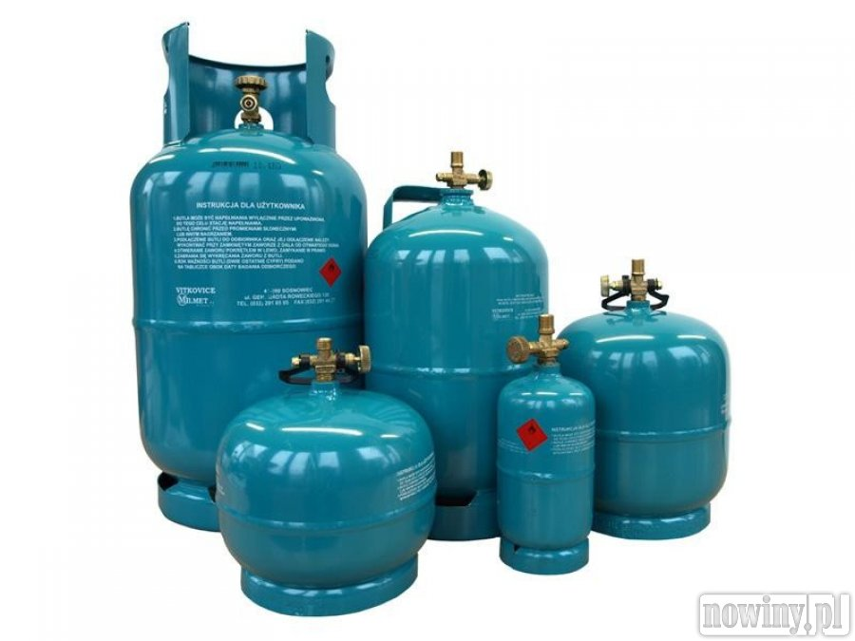

Czy wiesz, że ?
Zabrania się stosowania w jednym budynku gazu płynnego (butle gazowe) i gazu z sieci gazowej !
Zakaz został jednoznacznie określony w §157 pkt 6 rozporządzenia Ministra Infrastruktury z dnia 12 kwietnia 2002 r. w sprawie warunków technicznych, jakim powinny odpowiadać budynki i ich usytuowanie.
- Zasady bezpiecznego użytkowania butli:

- butle należy kupować wyłącznie ze znanego i legalnego źródła - zabronione jest napełnianie butli w nieprzystosowanych do tego miejscach, np. stacje autogazu lub nielegalne rozlewnie
- na butli powinna znajdować się informacja o firmie napełniającej butlę
- przeszkolony instalator przynajmniej raz w roku powinien sprawdzić stanu techniczny instalacji gazowej, do której podłączona jest butla
- należy dbać o stan techniczny przewodów gazowych w urządzeniu, głównie przewodów elastycznych (gumowych) oraz regularnie sprawdzać, czy przewód elastyczny nie jest uszkodzony lub pęknięty
- butli z gazem nie wolno stawiać w pobliżu źródła ciepła oraz w miejscach nasłonecznionych temperatura w pomieszczeniach z butlą, nie może wynosić więcej niż 35°C
- nie wolno przechowywać butli w piwnicach, pomieszczeniach poniżej poziomu terenu
- butle transportuje się wyłącznie w pozycji stojącej, zabezpieczając je przed przesuwaniem
- powinna być zapewniona skuteczna wentylacja w pomieszczeniach , w których stosowane są urządzenia na gaz płynny. Należy pamiętać o tym, że gaz płynny jest cięższy od powietrza i wentylacja powinna być oddolna.
- Każda właściwie napełniona butla powinna mieć:
- kolor inny niż czerwony, który jest zastrzeżony wyłącznie do gaśnic przeciwpożarowych
- tabliczkę znamionową z informacją o ciężarze netto butli i maksymalnej ilości (wadze) gazu w butli oraz datą ważnej legalizacji
- instrukcję bezpieczeństwa w postaci naklejki. W instrukcji bezpieczeństwa znajdują się podstawowe informacje o gazie, firmie, która napełniła tę butlę i telefon kontaktowy. Należy pamiętać, że nazwa firmy napełniającej na naklejce butli musi być zgodna z nazwą namalowaną na butli.
- zaślepkę na zawór zabezpieczającą gaz przed wyciekiem w razie przypadkowego odkręcenia zaworu butli folię termokurczliwą (plombę) na zaworze butli, która świadczy o tym, że butla jest pełna zgodna z nazwą namalowana na butli

- Instrukcja bezpiecznego podłączenia butli gazowej:

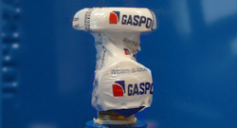  1. Usuń plombę foliową.  2. Sprawdź czy zawór butli jest zamknięty. | 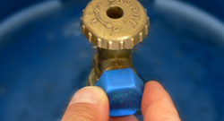  3. Odkręć plastikową zaślepkę.
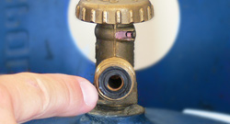  4. Sprawdź, czy przy wylocie zaworu  znajduje się gumowa uszczelka, a jej stan techniczny nie budzi wątpliwości.  Jeśli stan uszczelki budzi Twoje wątpliwości, skontaktuj się z dostawcą i poproś o jej wymianę. | 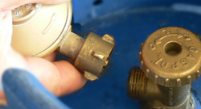  5. Przykręć nakrętkę reduktora do zaworu - wystarczy dokręcić ją ręką.
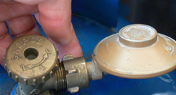  6. Po dokręceniu nakrętki reduktora,  odkręć zawór i sprawdź szczelność połączenia  za pomocą wody z mydłem (wystąpienie  pęcherzyków powietrza świadczy o wycieku gazu) lub specjalnego testera/pianki.  Zabronione jest sprawdzanie szczelności przy pomocy otwartego ognia (zapałek lub zapalniczki). | 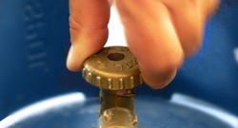  7. Otwórz zawór butli powoli - wystarczy jeden obrót.
Jeśli poczujesz ulatniający się gaz z butli:

1. Zachowaj szczególną ostrożność:
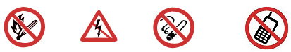
- Nie używaj otwartego ognia !
- Nie włączaj żadnych urządzeń elektrycznych i światła
- Nie pal papierosów
- Nie posługuj się telefonem (nawet komórkowym) w mieszkaniu

2. Zamknij zawór butli.

3. Otwórz szeroko okna i drzwi, żeby wywietrzyć pomieszczenie

4. Jeśli zamknięcie zaworu butli spowodowało zatrzymanie wycieku gazu, można wykonać następujące czynności:
- Sprawdź szczelność połączenia zaworu butli z reduktorem wykorzystując do tego roztwór pieniący, np. wodę z szamponem.
- Pojawienie się bąbelków świadczyć będzie o miejscu wycieku gazu.
- Należy wówczas dokręcić nakrętkę reduktora albo, w razie potrzeby, wymienić uszczelkę gumową w zaworze butlowym.

5. Gdy nie ma możliwości wykrycia lub usunięcia źródła wycieku gazu:
- Wynieś butlę na zewnątrz pomieszczenia,
- Powiadom osoby mieszkające w pobliżu o zagrożeniu i opuść budynek,
- Jak najszybciej wezwij Straż pożarną tel. 998 korzystając z telefonu na zewnątrz,
- Skontaktuj się ze swoim dostawcą gazu.

Opracowano na podstawie http://www.gaspol.pl/
Wojewódzki Inspektorat Nadzoru Budowlanego w Poznaniu

